Titel
  - Untertitel
Vorname Nachname, Ort

Zusammenfassung: Zusammenfassung des Beitrags in deutscher Sprache (max. 200 Wörter)
Schlüsselwörter: 3 bis 6 Schlüsselwörter mit Komma getrennt

Beitragstext
Hier bitte den Text Ihres Beitrages einfügen. Als Richtwert für den Umfang des Beitrags (ohne Zusammenfassungen, Schlüsselwörter und Literaturverzeichnis) gilt 30 000 bis 40 000 Zeichen inkl. Leerzeichen.
Beispiel einer Abbildung:
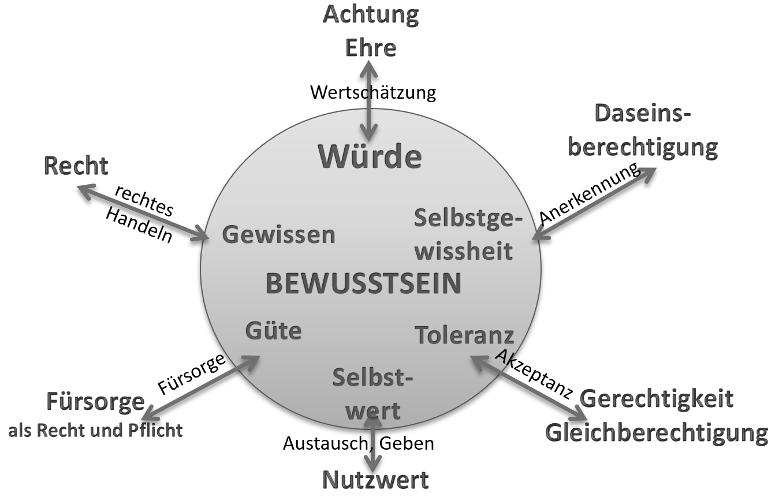
Abbildung 1. Aspekte und verwandte Konzepte der Würde. Im Außenbereich die objektiven Komplemente der Würde als Bewusstseinsqualität
Zur eindeutigen Gliederung verwenden Sie bitte die Formatierungsfunktionen dieser Formatvorlage. Diese können im Start-Menü von Word ausgewählt werden:

Überschrift 1

Überschrift 2

Überschrift 3

Zitation von Literatur im Text
Im Text sind Autorenname und Erscheinungsjahr in Klammern anzugeben, z.B. (Walsh, 1993).
Mehrere im selben Jahr erschienene Arbeiten eines Autors werden durch a, b, c usw. hinter der Jahreszahl gekennzeichnet, z.B. (1992b).
Seitenzahlen sind mit Komma abzutrennen, z.B. (Kuhn, 1993, S. 75ff.).
Zwei Autoren einer Arbeit werden mit Et-Zeichen verbunden, z.B. (Salas & D’Agostino, 2020).
Bei drei oder mehr Autoren wird nur der erste Autor genannt, z.B. (Martin et al., 2020).
Wird an einer Stelle im Text auf mehrere Arbeiten Bezug genommen, sind die Autoren in alphabetischer Reihenfolge zu nennen und mit Semikolon abzutrennen, z.B. (Martin et al., 2020; Salas & D’Agostino, 2020; Walsh, 1993).

Literatur
Jede im Text zitierte Literatur sollte auch hier im Literaturverzeichnis angeführt sein und umgekehrt. Das Literaturverzeichnis ist alphabetisch geordnet.
Das Literaturverzeichnis sollte folgenden Zitationsstil aufweisen:
Zeitschriftenartikel:
Zeitschriftenbeitrage werden wie folgt zitiert: alle Autorennamen mit nachgestellten Initialen der Vornamen, Erscheinungsjahr in Klammern, Beitragstitel, Name der Zeitschrift und Jahrgang (beide kursiv), Nummer und Seitenzahl, DOI (sofern vorhanden).
Beispiel:
Reber, A. S., & Alcock, J. E. (2020). Searching for the impossible: Parapsychology’s elusive quest. American Psychologist, 75(3), 391–399. https://doi.org/10.1037/amp0000486
Monographien:
Bücher werden wie folgt zitiert: alle Autorennamen mit nachgestellten Initialen der Vornamen, Erscheinungsjahr in Klammern, vollständiger Buchtitel (kursiv), Verlag.
Beispiel:
Wilber, K. (1988). Die drei Augen der Erkenntnis. Kösel.
Buchkapitel:
Beiträge in Herausgeberbänden werden wie folgt zitiert: alle Autorennamen mit nachgestellten Initialen der Vornamen, Erscheinungsjahr in Klammern, Beitragstitel, Namen aller Herausgeber mit vorangestellten Initialen der Vornamen, vollständiger Buchtitel (kursiv), Seitenzahl in Klammern, Verlag.
Beispiel:
Raikka, J., & Basham, L. (2018). Conspiracy theory phobia. In J. E. Uscinski (Hrsg.), Conspiracy theories and the people who believe them (S. 178–186). Oxford University Press.
Abschlussarbeiten:
Beispiel:
Orellana-Rios, C. L. (2020). Achtsamkeit, Selbstfürsorge und Mitgefühl: Entwicklung und Evaluation einer Fortbildung zur Integration von Achtsamkeits- und Mitgefühlspraktiken in den Arbeitsalltag von Krankenhausteams [Dissertation, Europa-Universitat Viadrina Frankfurt (Oder)]. https://doi.org/10.11584/opus4-517
Internetquellen:
Beispiel:
Smith, M. K. (2003, 2009). Jean Lave, Etienne Wenger and communities of practice. The encyclopedia of pedagogy and informal education. https://infed.org/mobi/jean-lave-etienne-wenger-and-communities-of-practice/ (abgerufen am 7. Januar 2023)

Englische Zusammenfassung
Title: Hier sollte der ins Englische übersetzte Titel stehen
Abstract: Am Ende ist jedem Beitrag eine Zusammenfassung in englischer Sprache anzufügen. Diese sollte der deutschen Zusammenfassung entsprechen. Umfang: max. 200 Wörter.
Keywords: Auflistung der englischen Schlüsselwörter durch Komma getrennt

Zwischentext / Aphorismus (optional)
In der Zeitschrift stellen wir den Beiträgen gewöhnlich einen zum Beitrag passenden Zwischentext oder Aphorismus voran. Hierfür können Sie uns gerne einen Vorschlag anbieten.

Autorenbeschreibung
Eine Autorenbeschreibung mit einem Wortlimit von max. 120 Wörtern ist dem Artikel beizufügen. Zur Leserinformation sind folgende Angaben sinnvoll: Name, Titel, Beruf und gegenwärtiges Tätigkeitsfeld, Funktionen wissenschaftlicher, beruflicher oder politischer Natur, Interessenschwerpunkte und Hinweise auf eigene Publikationen.

Kontakt
Vorname Nachname
Anschrift
E-Mail-Adresse und/oder Webadresse/ URL der persönlichen Webseite

